Smart Baby Watch Q50: инструкция на русском языке

- 1 Как пользоваться часами Q50
  - 1.1 Вставляем сим карту
- 2 Предназначение кнопок
  - 2.1 Как звонить c Q50
- 3 Обозначения на дисплее
- 4 Как зарегистрировать Smart Baby Watch в приложении
- 5 Настройка умных часов Q50 в приложении SeTracker
  - 5.1 Голосовые сообщения и поощрения
- 6 Видео: как настроить Q50 в приложении Setracker
- 7 Часто задаваемые вопросы пользователей
  - 7.1 Сколько нужно интернета?
  - 7.2 Как быстро садится батарея?
  - 7.3 Как сбросить на заводские настройки?
  - 7.4 Как установить время?
  - 7.5 Как включить GPS на часах?
  - 7.6 Как заряжать?
  - 7.7 Как выключить Q50?
- 8 Проблемы с подключением Smart Baby Watch Q50 к Интернету
- 9 Проблемы с определением местоположения Smart Baby Watch Q50

Как пользоваться часами Q50
Прежде, чем использовать Baby Watch, их необходимо настроить. Подготовка к работе и настройка часов Q50 не займет много времени.
Кроме самого устройства, вам понадобится:
- Сим карта стандарта Micro-SIM с положительным балансом
- Смартфон или планшет с постоянным выходом в Интернет

Вставляем сим карту
- Активируйте сим карту с помощью смартфона или обычного телефона
- Отключите на карте запрос PIN-кода и автоматическую загрузку меню оператора
- Пополните счёт и убедитесь, что баланс положительный
- Активируйте услугу Интернета на симке (необязательно 3G, предпочтительнее безлимитный 2G (GPRS/EDGE).
- Вставьте SIM-карту в слот, затем включите часы. Чтобы установить симку, придется их разобрать, как показано на изображениях ниже.
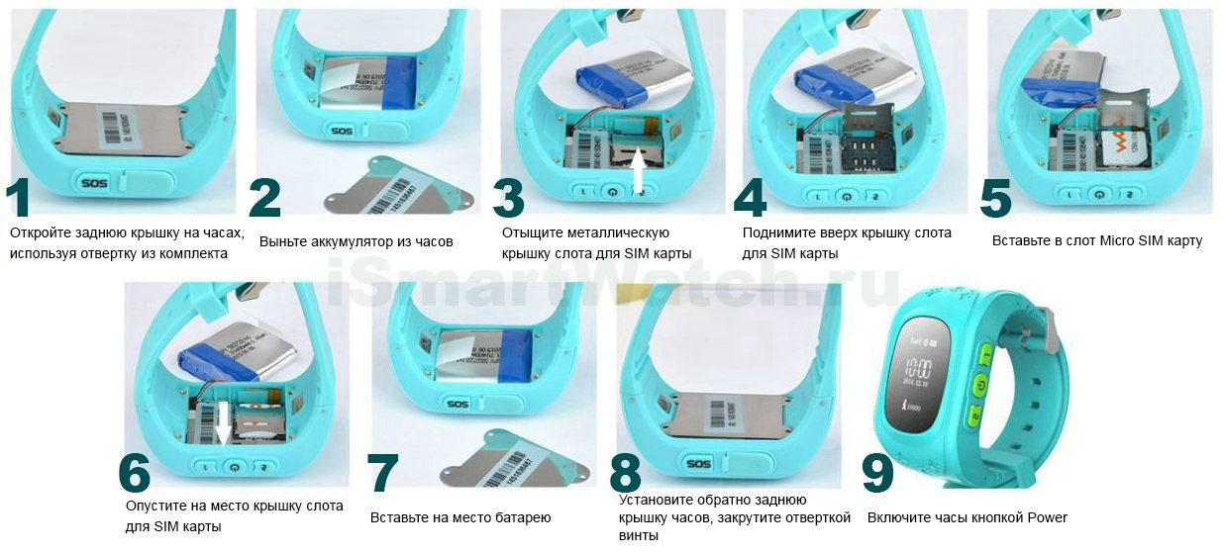
Впоследствии вы сможете пополнять счет удаленно через приложение своего банка, интернет-платежи или с помощью скретч-карт.
Главное — сохраните номер часов.

Предназначение кнопок
Часы имеют вид плотного браслета с дисплеем, тремя кнопками справа и одной слева, рядом с которой под крышкой находится USB-порт для зарядки.
Первая кнопка — одна из основных функциональных. С помощью нее можно совершить вызов на первый запрограммированный “горячий” номер долгим нажатием на нее. Также это клавиша увеличения громкости и способ передвижения вверх по телефонной книге.

Вторая кнопка тоже служит для исходящих звонков. Удержание этой кнопки совершит звонок второму запрограммированному абоненту. Короткое нажатие вызывает список контактов и реализует продвижение вниз по ней. Когда ребенок передвигается по списку контактов, позвонить на выбранный номер можно длинным нажатием на эту кнопку.
Третья кнопка — включение/выключение и сброс вызова. Ее также надо удерживать, чтобы записать голосовое сообщение. Стоит отметить, что голосовые СМС со смартфона родителя передаются на часы с помощью интернета через приложение (подобно чату), а не посредством мобильного оператора.
SOS-кнопка (слева): на нее достаточно нажать в экстренном случае, чтобы часы начали связываться с телефонами самых близких людей и отправлять сигнал. Эти номера не надо выбирать или набирать, они заранее заданы через приложение.
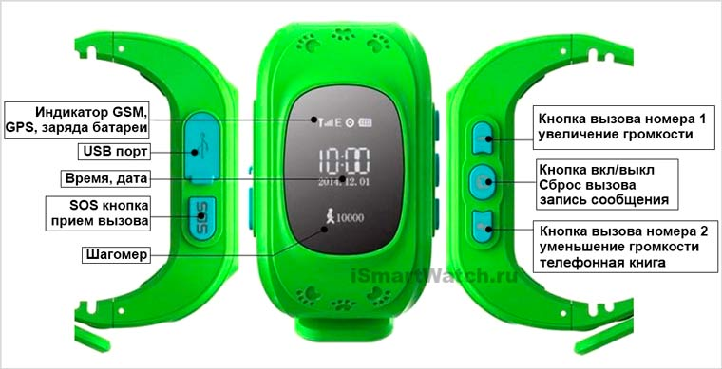

Как звонить c Q50
Через телефонную книгу:
- нажимаем кнопку №2, попадаем в телефонную книгу
- выбираем абонента, передвигаясь по списку контактов кнопками №1 и №2
- останавливаемся на выбранном номере
- удерживаем кнопку №2 – идет вызов
Быстрый вызов (кнопка №1 – мама, кнопка №2 – папа):
- жмем и удерживаем первую или вторую кнопку до совершения вызова

Обозначения на дисплее
Несмотря на то, что экран устройства черно-белый, он передает всю необходимую информацию: время, количество шагов, дату, состояние сетей, индикатор батареи, наличие голосовых сообщений и другие обозначения в виде значков. Чтобы вам было легче разобраться в обозначениях, посмотрите таблицу:
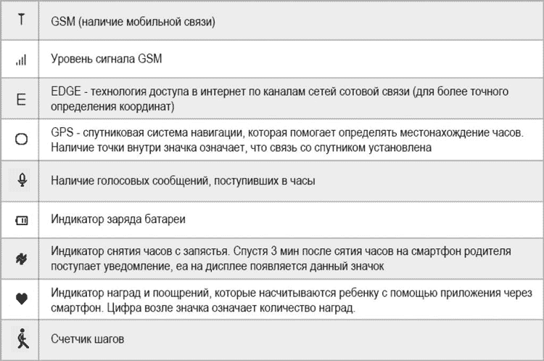

Как зарегистрировать Smart Baby Watch в приложении
Чтобы зарегистрировать часы, их необходимо подключить к родительскому смартфону через программное обеспечение. Какая программа для часов Q50 лучше, однозначно ответить трудно: у каждого пользователя свои предпочтения. По сути все программы-маяки работают идентично. Мы советуем бесплатное ПО под названием SeTracker 2. Здесь проходится несложная процедура регистрации.
Официальное приложение для часов Q50 доступно для iPhone и Android смартфонов. Через него вы можете связываться с ребенком, отслеживать местоположение по GPS или отправить голосовое сообщение.
- Войдите в магазин программ AppStore или Google Play
- Наберите в поиске “SeTracker 2”
- Установите официальное приложение SeTracker 2
- Запустите приложение
- Выберите свой регион (в нашем случае — Европа и Африка) и язык
- Нажмите кнопку «Регистрация» и заполните все поля данными
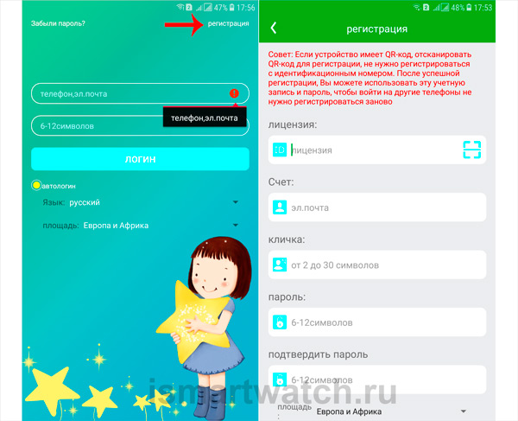
- Лицензия. Здесь вводится идентификационный код устройства, который нанесен на наклейку, приклеенную к задней стороне корпуса часов или на упаковочную коробку. Эту комбинацию цифр еще называют ID кодом. Не спутайте его с IMEI, который также может быть указан на другой наклейке. Если имеется QR-код, лучше его отсканировать, нажав на значок скана в поле “лицензия” с правой стороны.
- Счет. Адрес вашей электронной почты для регистрации. Это также логин. Еще он нужен в случае восстановления пароля, если вы его забудете.
- Кличка. Никнейм или имя владельца устройства. Имеет длину от 4 до 16 символов, может включать в себя буквы латинского алфавита.
- Пароль. Он может состоять только из цифр и латинских букв. Его длина — от 6 до 12 символов. Надежно запомните его или запишите.
- Подтверждение пароля. Приложение для Smart Baby Watch потребует от вас повторный ввод пароля, чтобы гарантировать, что вы его запомнили или записали.
После заполнения полей необходимой информацией, еще раз укажите регион Европа и Африка.
Подробную пошаговую инструкцию с фотографиями читайте здесь: Настройка приложения Setracker 2.
После всех этих процедур смартфон и часы соединятся автоматически. Если телефон не видит часы или вы столкнулись с другими трудностями, советуем почитать Решение проблем при использовании детских умных часов.

Настройка умных часов Q50 в приложении SeTracker
Приложение SeTracker – основной инструмент контроля и управления. Через него вы можете задать все необходимые настройки Q50.
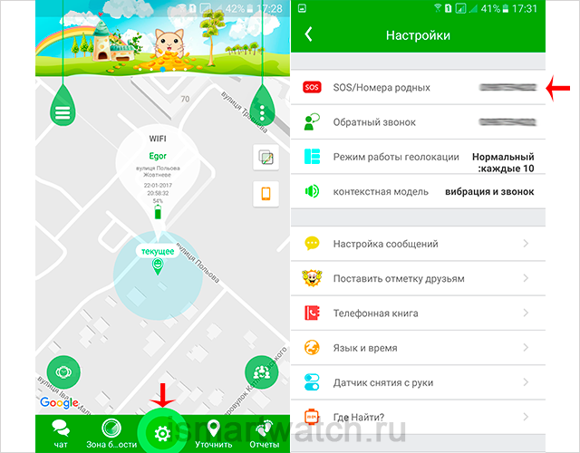
- SOS-номера. Здесь вы прописываете номера самых близких для ребенка людей (родителей или других родственников). Записывать их нужно в 10-значном (национальном) формате, без международного кода. Если нажать на часах кнопку SOS, то устройство будет по очереди звонить этим абонентам.
- Обратный звонок. Под этим названием прячется настоящий режим прослушки. Когда вы желаете услышать, чем занимается ваш ребенок, вы набираете его из приложения, и устройство перезванивает на указанный номер. Во время работы прослушки Q50 не будут реагировать на команды. Ребенок может расценить это как поломку устройства. Однако более продвинутые дети могут по отсутствию реакции понять, что их слушают. Поэтому применяйте этот режим осторожно.
- Режим работы. Здесь можно выбрать частоту отправки данных GPS на ваше устройство. Чем чаще передавать GPS-информацию, тем точнее вы будете знать, где ваш ребенок находится. Но из-за этой функции быстро садится батарея. Доступны 3 варианта отправки GPS-данных: раз в минуту, раз в десять минут или раз в час.
- Отчёты. Этот раздел поможет вам, когда ребенок заходит в помещение и теряет сигнал GPS. В этот момент часы переключаются в режим LBS (определение местоположения по сигналу базовых станций связи), отчего точность снижается. В разделе «Отчеты» можно увидеть последнюю зафиксированную по GPS локацию (обычно это место входа в помещение).
- Настройка SMS. Введите здесь номер телефона, на который Q50 будет отправлять SMS в экстренных случаях (например, если они были сняты с запястья, ребенок вышел из безопасной зоны или нажимает кнопку SOS). Если вы не вводили свои контакты в пункте “прослушка”, в этом случае часы будут использовать номер из данного раздела, чтобы перезвонить на него.
- Контакты. Q50 имеют встроенный фильтр типа «белый список»: они принимают звонки только от определенных контактов, остальные отклоняются. Контактные номера, которым разрешено связываться с часами, задаются в этом разделе. Как и обычно, сохранять их надо в национальном 10-значном формате.
- Телефон. Baby Watch могут совершать и исходящие звонки, однако телефоны, на которые с них можно звонить, тоже строго задаются в приложении. Абоненты выбираются из списка кнопкой 2.
- Язык и время. В этом пункте нужно установить время, выбрать язык и местоположение. Когда часы подключаются к Интернету, они сами подгружают данные о точном времени.
Подробно ознакомиться с этой информацией с иллюстрациями приложения можно здесь: Общие настройки часов в приложении.

Голосовые сообщения и поощрения
Через свой смартфон вы можете не только звонить на детское устройство или принимать звонки, но и отправить голосовое сообщение. Собственной памяти часов достаточно для приема и хранения сообщений. Ребенок сможет прослушать сообщение тогда, когда окажется на связи, и тогда же сможет записать и отправить ответ.
Еще одна приятная возможность — отправка наград, или поощрительных сердечек. Так вы сможете в одно касание сказать «спасибо» или просто показать, что вы любите сына или дочь. Как отправлять, читайте тут.

Часто задаваемые вопросы пользователей
Перед тем, как эксплуатировать устройство, некоторые родители ищут информацию в сети, чтобы заведомо знать, с чем им придется столкнуться во время его использования. Мы предлагаем ознакомиться с самыми распространенными вопросами пользователей.

Сколько нужно интернета?
Для того, чтобы передавать данные в приложение, а также получать через программу команды, Q50 используют мобильный интернет SIM-карты. Из расчета на один месяц, по информации производителя Wonlex, им необходимо 30 Мб интернет-трафика. По отзывам пользователей, они потребляют минимальный объем трафика: в течение 10 минут по 2 Кб за одну передачу + внеплановые запросы – от 4 Кб до 91 Кб.

Как быстро садится батарея?
По заявлению производителя, заряд Q50 должен продлиться до 4-х дней в режиме ожидания и до 6 ч в режиме разговора. Но вы должны учитывать, что если при определении местонахождения ребенка устройство использует GPS, время жизни батареи значительно сокращается, особенно если выставлен режим обновления сигнала каждую минуту. Как альтернативу, можно пользоваться LBS. Что это такое, читайте здесь.

Как сбросить на заводские настройки?
Сбросить Q50 к заводским настройкам можно с помощью смс-команды, которая отправляется на телефонный номер в часах в виде комбинации pw,123456,factory#.

Как установить время?
Когда вы подключаете часики к своему смартфону посредством установленного программного обеспечения, время должно выставиться в них автоматически через интернет. Но если этого не произошло, вы также можете использовать СМС-команду, отправив ее со своего телефона на номер Baby Watch. В тексте сообщения наберите комбинацию pw,123456,time,Час.Минута.Секунда,date,Год.Месяц.День#.
Например: pw,123456,time,18.46.59,date,2017.09.17#.
Основным способом выставить время на Q50 является правильная настройка в Setracker в разделе “Язык и Время”. Подробно с иллюстрациями смотрите здесь.

Как включить GPS на часах?
Включить GPS в Q50 не получится, потому как это не предусмотрено. Эта встроенная технология работает постоянно и автоматически ищет спутник, когда устройство находится на открытом воздухе. Если GPS не работает, значит, Baby Watch не словили сигнал спутника в условиях закрытого пространства.

Как заряжать?
Зарядить детские часы можно от зарядного устройства типа micro-USB, которое идет в комплекте от ноутбука или ПК. Поскольку аккумулятор в них малой ёмкости (420 мАч), он быстро набирает заряд даже от не очень мощного источника. Не используйте зарядные устройства быстрой зарядки и не заряжайте от сети, чтобы не перегрузить и не испортить аккумулятор.
Если часы не заряжаются, значит, нужно установить причины: испортился аккумулятор, намокла батарея или повреждены контакты. В этом случае стоит обратиться в ремонт. Нередко причина может кроиться в испорченном проводе для зарядки.
Иногда для того, чтобы во время заряда увидеть индикатор, необходимо, чтобы аккумулятор набрал немного энергии. Не стоит сразу выдергивать и снова вставлять USB-шнур в устройство. Подождите некоторое время.

Как выключить Q50?
Чтобы ребенок случайно не выключил часы кнопкой, эта функция деактивирована. С помощью кнопки вкл/выкл их можно отключить только в том случае, если не вставлена SIM-карта. Выключить Q50 можно в приложении через пункт меню “Удаленное отключение” или отправкой на их номер смс-команды pw,123456,poweroff#.
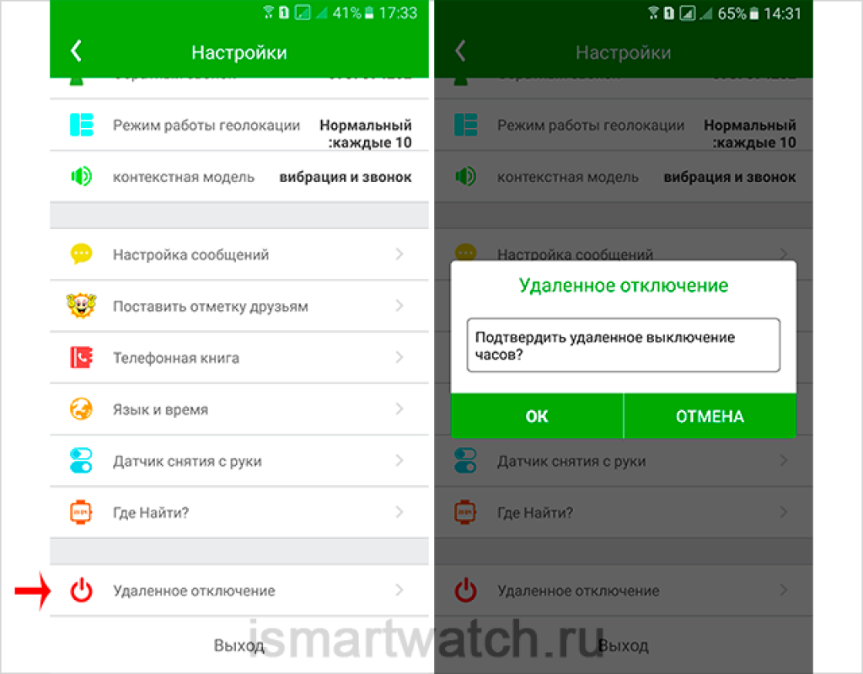
Существуют и другие СМС-команды, которые служат помощником в настройках подобного плана, когда устройство выходит из строя или сбиваются какие-либо параметры. С помощью отсылки этих сообщений можно, например, получить координаты GPS или перезагрузить Q50, а также проверить IMEI или сменить пароль. Подробную таблицу вы найдете в статье СМС команды для часов Smart Baby Watch Q50.

Проблемы с подключением Smart Baby Watch Q50 к Интернету
Возможно, если SIM-карта была приобретена специально для Q50 и не использовалась во «взрослом» устройстве, вам придется настроить на ней Интернет. Для этого надо отправить на телефонный номер часов специальное служебное SMS-сообщение. Цифры 123456 не заменяют какие-то другие сочетания, а используются «как есть».
Для России:
МТС: pw,123456,apn,internet.mts.ru,mts,mts#
БиЛайн: pw,123456,apn,internet.beeline.ru,beeline,beeline#
Мегафон: pw,123456,apn,internet,gdata,gdata#
Теле2: pw,123456,apn,internet.tele2.ru#
Ета: pw,123456,apn,internet.yota#
СМАРТС: pw,123456,apn,internet.smarts.ru#
БайкалВестКом: pw,123456,apn,inet.bwc.ru,bwc,bwc#
Мотив: pw,123456,apn,inet.ycc.ru,motiv#
После того, как часы получат смс-команды и применят их, на ваш телефон должно прийти ответное сообщение. Это значит, что настройка прошла успешно. Теперь перезагрузите (выключите и включите) Q50. Теперь Интернет на них должен работать корректно.
Если ответное SMS не приходит долгое время, попробуйте отправить команду снова, но цифры 123456 замените на 523681.
Рекомендуем также регулярно проверять состояние счета и наличие Интернет-соединения.
Также, если в часах отсутствует интернет, вы можете найти решение проблемы в наших подсказках: Нет сетевого оборудования, не работает интернет.

Проблемы с определением местоположения Smart Baby Watch Q50
В некоторых случаях часы Q50 неправильно показывают местоположение по GPS. Родители видят на карте, что их ребенок находится где-то в Китае. Это может значить, что вы могли пропустить такой важный шаг, как определение часового пояса и языка, которые настраиваются в приложении.
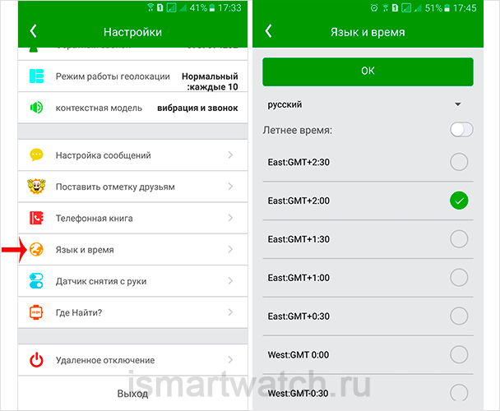
В настройках SeTracker выберите верный часовой пояс (для Украины это GMT+2 или GMT+3, для России – в зависимости от региона) и русский язык. После этого местоположение будет определяться с помощью GPS корректно.
Поскольку практически все модели Smart Baby Watch идентичны, любые возникшие проблемы можно решить тем или иным стандартным способом. В этом вам поможет статья Решение проблем при использовании детских умных часов.
Если у вас возникли вопросы по настройке детских часов Smart Baby Watch Q50 (Wonlex), задавайте их в комментариях, мы постараемся на них ответить.

